Міністерство освіти і науки України

НАЦІОНАЛЬНИЙ ТЕХНІЧНИЙ УНІВЕРСИТЕТ УКРАЇНИ

«КИЇВСЬКИЙ ПОЛІТЕХНІЧНИЙ ІНСТИТУТ ІМЕНІ І. СІКОРСЬКОГО»

Факультет прикладної математики

Кафедра програмного забезпечення комп’ютерних систем

**Лабораторна робота №7**

з дисципліни “Компоненти програмної інженерії”

“Проектування та створення архітектури програмного забезпечення і реляційної бази даних Національного реєстру”

**Тема**: Єдиний реєстр спеціальних бланків нотаріальних документів

Виконали

студенти 3 курсу

групи КП-71

Песчанський Даниїл

Кравчук Аркадій

Київ 2020

**Завдання на лабораторну роботу**

Оцінити розмір розробленого в лабораторних роботах №1-6 програмного забезпечення у двох одиницях вимірювання:

1. Кількості рядків коду LOC за умови попереднього видалення пустих рядків, коментарів тощо (<https://github.com/AlDanial/cloc>).

2. Функціональних точках COSMIC у відповідності до настанов «Методология измерения функционального размера COSMIC. Версия 3.0. Общие представления».

3. Розрахувати кількість рядків коду, яка відповідає розміру ПЗ одна функціональна точка COSMIC

**Методологія Cosmic**

**Cosmic** – стандартизований метод вимірювання функціонального розміру програмного забезпечення. Метод Cosmic застосовується для оцінки функціонального розміру ПО, що працює з великим обсягом даних. Тому метод є застосовним до розроблюваної системи виконавчого провадження (АСВП).

Відповідно до загальних уявлень про методологію Cosmic для оцінки функціонального розміру системи необхідно:

1. Визначити функціональні процеси – події, на які повинна реагувати система.

2. Визначити переміщення даних (Вхід, Вихід, Читання, Запис) для кожного функціонального процесу.

Розглянемо основні функціональні процеси в межах розроблюваної системи Єдиного державного реєстру спеціальних бланків нотаріальних документів.

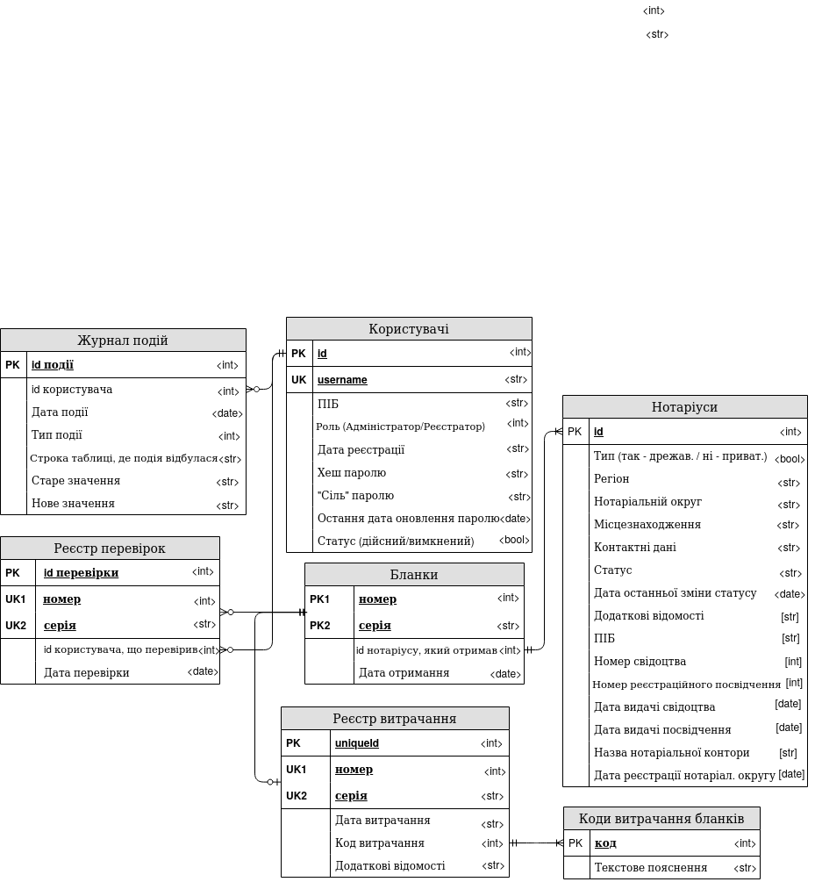

*Рис 1. Схема БД*

**1. Процес аутентифікації Адміністатора/Реєстратора в системі:**

*прототип*:

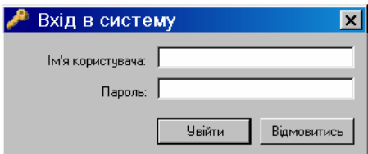

**1** *вхід* логін та пароль Адміністратора/Реєстратора

**1** *читання*  перевірка правильності логіну та паролю в базі даних

**1** *вихід*  відкриття сторінки Адміністратора/Реєстратора

|  |  |  |  |  |
| --- | --- | --- | --- | --- |
| Вхід | Читання | Запис | Вихід | **Всього** |
| 1 | 1 | 0 | 1 | **3** |

**2. Додавання нового реєстратора**

*прототип*:

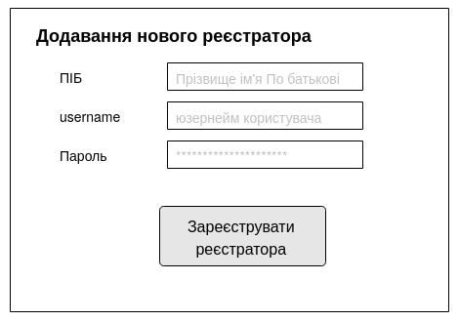

**1** *вхід* заповнена реєстраційна форма реєстратора

**1** *читання*  перевірка існування реєстратора

**1** *запис* запис нового реєстратора до бази даних

**1** *вихід*  відкриття сторінки авторизації

|  |  |  |  |  |
| --- | --- | --- | --- | --- |
| Вхід | Читання | Запис | Вихід | **Всього** |
| 1 | 1 | 1 | 1 | **4** |

**3. Деактивація реєстратора**

*прототип*:

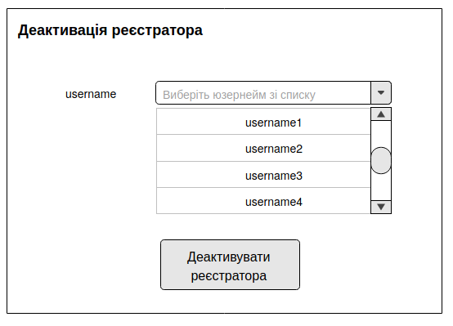

**1** *вхід* логін реєстратора

**1** *читання*  перевірка існування реєстратора

**1** *запис* зміна статусу реєстратора у базі даних

**2** *вихід*  сповіщення адміністратора про результат деактивації,

сповіщення реєстратора про його деактивацію

|  |  |  |  |  |
| --- | --- | --- | --- | --- |
| Вхід | Читання | Запис | Вихід | **Всього** |
| 1 | 1 | 1 | 2 | **5** |

**4. Надання нових ідентифікаторів реєстратору**

*прототип*:

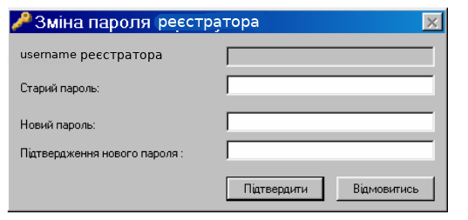

**1** *вхід* логін реєстратора

**1** *читання*  перевірка існування реєстратора

**2** *запис* присвоєння ідентифікаторів реєстратору, запис події в журналі операцій

**2** *вихід*  сповіщення адміністратора про надання нових ідентифікаторів вказанному реєстратору,

сповіщення реєстратора про надання йому нових ідентифікаторів

|  |  |  |  |  |
| --- | --- | --- | --- | --- |
| Вхід | Читання | Запис | Вихід | **Всього** |
| 1 | 1 | 2 | 2 | **6** |

**5. Перегляд інформації про всіх реєстраторів**

*прототип*:

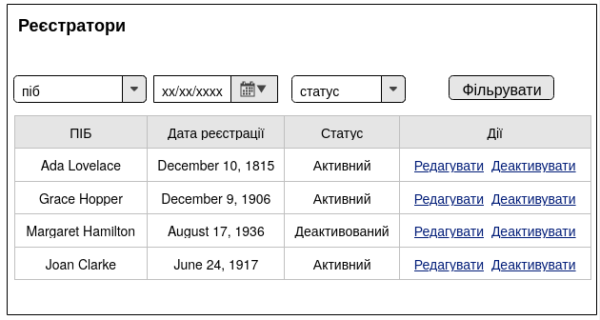

**1** *читання*  параметри пошуку (фільтрації)

**1** *читання*  зчитування списку реєстраторів

**1** *вихід*  відображення інформації про всіх реєстраторів

|  |  |  |  |  |
| --- | --- | --- | --- | --- |
| Вхід | Читання | Запис | Вихід | **Всього** |
| 1 | 1 | 0 | 1 | **3** |

**6. Внесення змін до профілю реєстратора**

*прототип*:

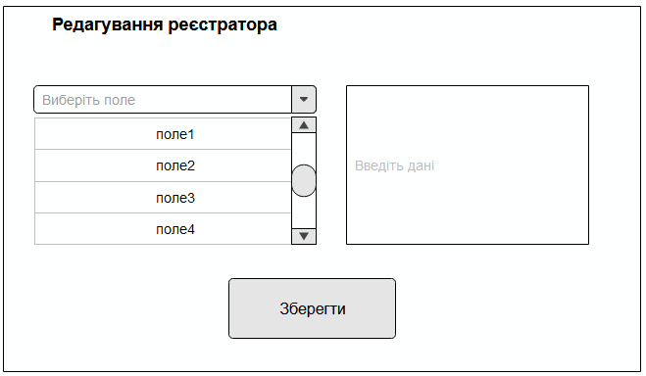

**1** *вхід* логін реєстратора, нові дані для внесення у профіль реєстратора

**2** *читання*  знаходження реєстратора за логіном, перевірка статусу реєстратора (чи є деактивованим профіль)

**1** *запис* зміна реєстратора до базі даних

**1** *вихід* повідомлення про помилку (якщо є)

|  |  |  |  |  |
| --- | --- | --- | --- | --- |
| Вхід | Читання | Запис | Вихід | **Всього** |
| 1 | 2 | 1 | 1 | **5** |

**7. Перевірка справжності спеціальних бланків нотаріальних документів Реєстратором**

*прототип*:

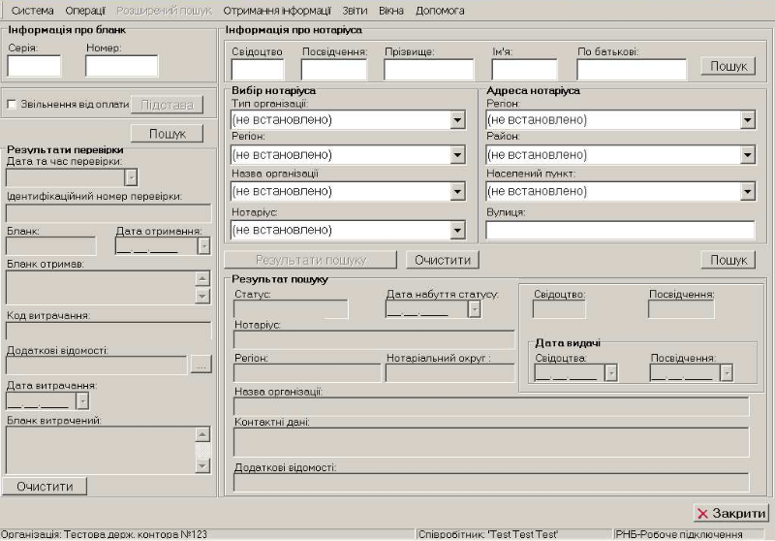

**1** *вхід* серія та номер бланку нотаріального документу

**1** *читання*  інформація з бази даних про бланк

**1** *запис* внесення події в журнал операцій

**1** *вихід*  результат перевірки (статус витрачання, дата)

|  |  |  |  |  |
| --- | --- | --- | --- | --- |
| Вхід | Читання | Запис | Вихід | **Всього** |
| 1 | 1 | 1 | 1 | **4** |

**8. Реєстрація звіту про витрачання спеціальних бланків нотаріальних документів Реєстратором**

*прототип*:

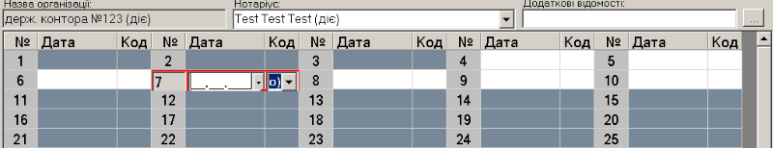

**1** *вхід* серія та номер нотаріального документу

**1** *читання*  перевірка існування бланку

**2** *запис* зміна статусу бланку, внесення події в журнал операцій

**1** *вихід*  сповіщення реєстратора про результат реєстрації звіту про витрачання бланку

|  |  |  |  |  |
| --- | --- | --- | --- | --- |
| Вхід | Читання | Запис | Вихід | **Всього** |
| 1 | 1 | 2 | 1 | **5** |

**9. Виправлення та видалення звіту про витрачання**

*прототип*:



**1** *вхід* ідентифікатор звіту про витрачання та змінювані дані

**1** *читання*  перевірка існування звіту

**2** *запис* зміна статусу звіту, внесення події в журнал операцій

**1** *вихід*  сповіщення реєстратора про результат виправлення або видалення звіту про витрачання бланку

|  |  |  |  |  |
| --- | --- | --- | --- | --- |
| Вхід | Читання | Запис | Вихід | **Всього** |
| 1 | 1 | 2 | 1 | **5** |

**10. Перегляд звітів про витрачання**

*прототип*:

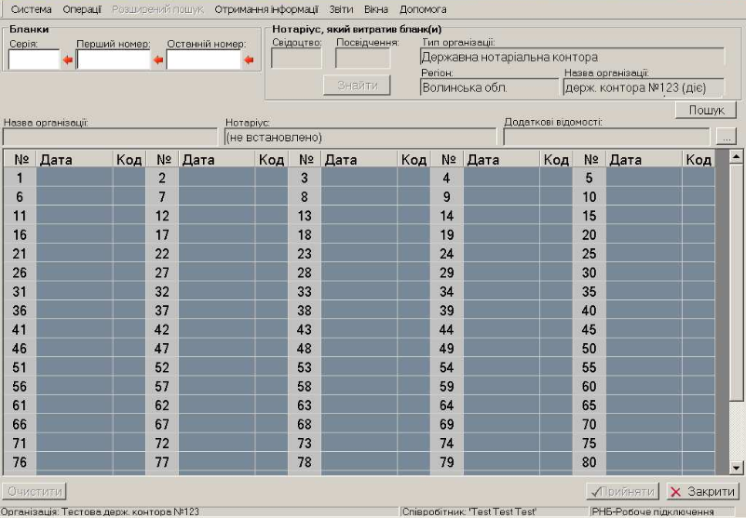

**1** *вхід* дані для фільтрації

**1** *читання*  зчитування списку звітів

**1** *вихід*  відображення інформації про всі витрачені звіти

|  |  |  |  |  |
| --- | --- | --- | --- | --- |
| Вхід | Читання | Запис | Вихід | **Всього** |
| 1 | 1 | 0 | 1 | **3** |

**11. Формування та друк звітних документів**

*прототип*:

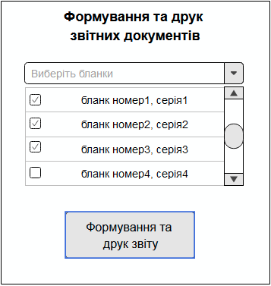

**1** *вхід* перелік номерів та серій бланків, для яких необхідно сформувати звіт

**1** *читання*  зчитування даних про витрачання бланків

**1** *запис* внесення події в журнал операцій

**1** *вихід*  друкований звітний документ

|  |  |  |  |  |
| --- | --- | --- | --- | --- |
| Вхід | Читання | Запис | Вихід | **Всього** |
| 1 | 1 | 1 | 1 | **4** |

**12. Перевірка справжності спеціальних бланків нотаріальних документів Користувачами**

*прототип*:

**

**1** *вхід* серія та номер бланку

**1** *читання*  зчитування даних витрачання для обраного бланку

**1** *вихід*  результат перевірки

|  |  |  |  |  |
| --- | --- | --- | --- | --- |
| Вхід | Читання | Запис | Вихід | **Всього** |
| 1 | 1 | 0 | 1 | **3** |

Отже, реалізована система складається з 12 основних функцій, а сума функціональних точок усіх функцій дорівнює – 50. Середню кількість строк коду на функціональну точку – 53 строк. Таким чином, отримаємо, що оціночна кількість строк коду становить 53 * 50 = 2650. Реальна кількість строк коду = 2761. Звідси можна зробити висновок, що оціночна та реальна кількість строк коду є відносно близькими.

|  |  |
| --- | --- |
| Всього функцій | 12 |
| Сума функціональних точок | 50 |
| Oцінка коду на 1 ФТ | 53 |
| Вірогідна кількість строк коду (всього) | 2650 |
| LSOC кількість строк коду (всього) | 2761 |

*Табл.1 Порівняння кількості строк, що була отримана з COSMIC оцінки трудомісткості проекту і кількістю строк Logical SLOC*